МИНИСТЕРСТВО НАУКИ И ВЫСШЕГО ОБРАЗОВАНИЯ РОССИЙСКОЙ ФЕДЕРАЦИИ
федеральное государственное бюджетное образовательное учреждение
высшего образования
«УЛЬЯНОВСКИЙ ГОСУДАРСТВЕННЫЙ ТЕХНИЧЕСКИЙ УНИВЕРСИТЕТ»
Кафедра «Измерительно-вычислительные комплексы»

Курсовая работа
По дисциплине «Алгоритмы и структуры данных»
Тема Компьютерная логическая игра «Турецкие шашки – Поддавки»
Руководство программиста
Р.02069337. 21/857-28 РП-01
Инв. № подл.
Подп. и дата
Взам. инв. №
Инв. № дубл.
Подп. и дата
Листов 5

Исполнитель:
студент гр. ИСТбд-22
Цыз Яна Викторовна
« » 2022 г.

2022
1. Назначение и условия применения программы
1.1 Назначение и функции, выполняемые приложением
Приложение предназначено для игры в Турецкие шашки с компьютером.
Правила игры:
На 64-клеточной доске соперники расставляют свои 16 шашек на всех клетках второй и третьей горизонталях. Шашка может ходить только на 1 клетку влево, вправо или вперед. Взятие шашки соперника обязательно и возможно, если за ней есть свободное поле. Если после взятия возможно продолжить брать шашки противника, то вы обязаны это делать. Ходить и есть назад простая шашка не может. Шашка, дошедшая до последней горизонтали, становится дамкой. Дамка в турецких шашках ходит и ест в любом направлении по горизонтали или вертикали на сколько угодно клеток. Цель игры в турецкие шашки - поддавки — лишить себя возможности ходить. Чаще всего это достигается поеданием всех шашек оппонентом. Функциональные возможности приложения:
- Давать возможность поочередно ходить белыми и черными шашками.
- Правильно графически отображать ходы на доске.
- Проверять правильность ходов в соответствии с правилами и не давать. возможность делать не правильные ходы.
- Проверять окончание игры и определять победителя.
- Возможность начать игру заново.
1.2 Условия, необходимые для использования приложения
Приложение можно использовать на персональном компьютере. Необходимо 38 мб свободной памяти на компьютере. При разработке приложения использовались:
- OC Windows 10;
- Язык Python версии 3.10.
2. Характеристики программы
2.1 Характеристики приложения
Количество значимых строк кода – 781.
Количество алгоритмов – 10.
Порядок работы:
Запуск программы производится двойным щелчком мыши на файле «shashki.exe» или на его ярлыке.
После запуска на экране монитора появится окно программы (рис. 1).
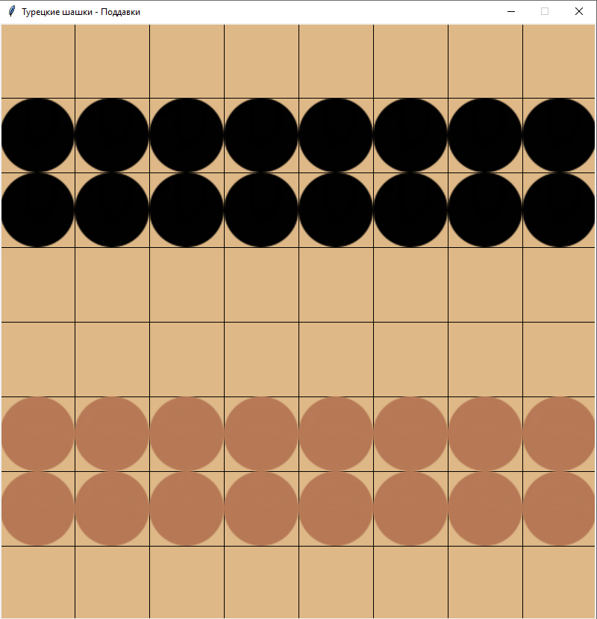
Рисунок 1 – Окно программы
Далее пользователю следует кнопкой мыши шашку которой он хочет пойти и указать соседнюю клетку с ней для хода
После хода белыми, право хода приходит черным, но по правилам игры он может управлять и шашками противника.
После того как у кого-то их игроков закончились шашки или ходы, программа выдаст следующие сообщения
Случай победы можно увидеть на Рис. 4. В этом случае кнопки игрового поля перестяют функционировать.
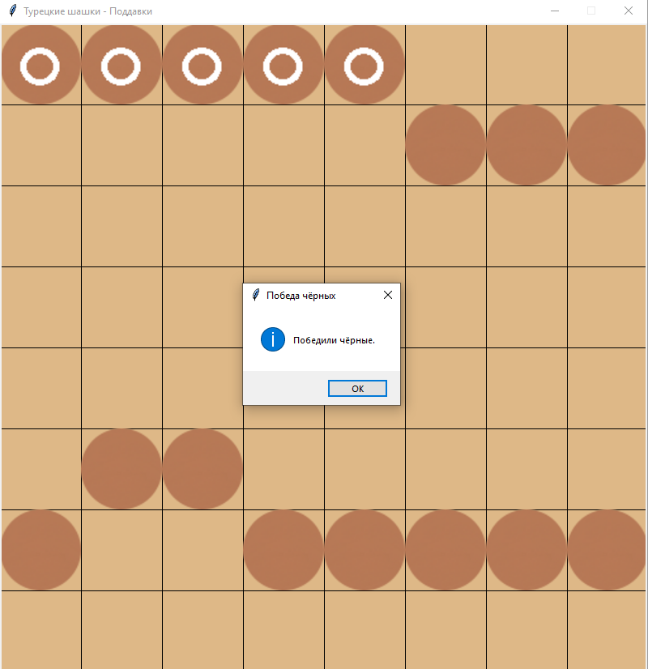
Рисунок 4 – Конец игры
Появляются Победа белых или Победа чёрных.
2.2 Особенности реализации приложения
В программе используются массивы, отвечающие за наименование координат игрового поля и для проверки победителя, правильности ходов, работы компьютера.
Приложение используются библиотеки:
tkinter – для работы с графическим интерфейсом самой игры;
sys – для выхода из приложения;

3. Обращение к программе
Алгоритмы:
- Начало новой игры;
- Генерация поля;
- Шифрование логина и пароля;
- Проверка на победу;
- Реализация ходов;
4. Сообщения
При победе программа отображает победителя, в виде сообщений: «Белые победили!» или «Черные победили!»

